2020-CH-15-fra Bateau-taxi
8-10: ---- | 10-12: ---- | 12-14:---- | 14-16: medium | 16-19: easy
Answer type: Multiple Choice

Body
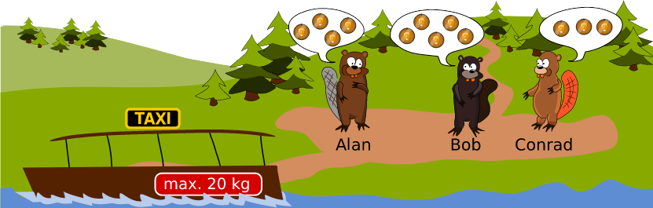
Les trois castors Alan, Bob et Conrad veulent prendre un bateau-taxi. Il n’y a qu’un bateau-taxi. Alan est prêt à payer 4 francs castor (4× ), Bob 5 francs castor (5× ) et Conrad seulement 3 francs castor (3× ). Le taxi peut transporter au maximum 20 kg. Le chauffeur de taxi fait donc les pesées suivantes:
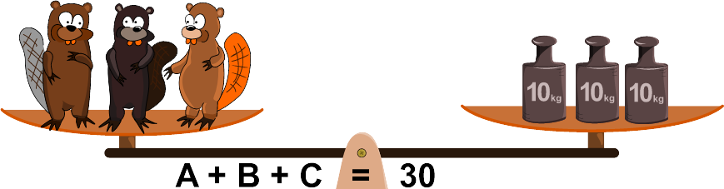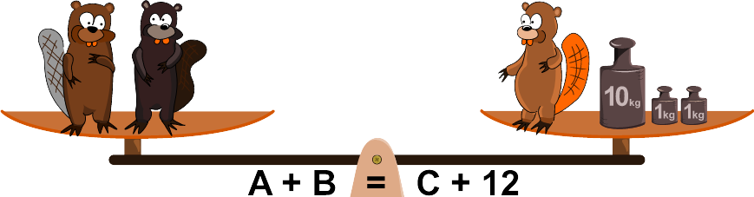
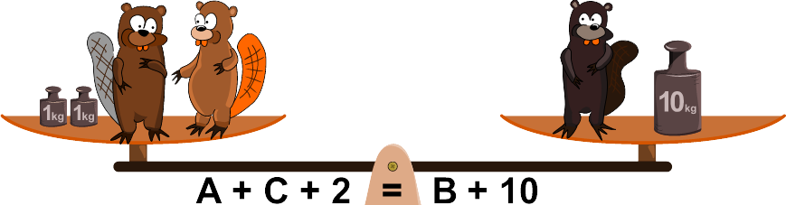

Question / Challenge
Quel(s) castor(s) le chauffeur prend-il avec s’il veut gagner le plus d’argent possible?

Answer Options / Interactivity Description
- Seulement Bob
- Alan et Bob
- Bob et Conrad
- Alan et Conrad
- Tous les trois: Alan, Bob et Conrad

Answer Explanation
La bonne réponse est C) Bob et Conrad.
Pour pouvoir faire une liste de toutes les solutions possibles et les évaluer, nous devons d’abord savoir combien pèse chaque castor.
Nous savons que les trois castors ensemble pèsent 30 kg et que le chauffeur ne peut donc pas tous les prendre avec. Si nous ajoutons un copie de C(onrad) du côté gauche et du côté droit de la deuxième balance, cela donne à gauche A + B + C = 30 kg et à droite C + C + 12 kg. Donc, nous avons 2C = 18kg et C = 9 kg.
Si nous ajoutons un copie de B(ob) du côté gauche et du côté droit de la troisième balance, nous obtenons à gauche A + B + C + 2 kg = 32 kg et à droite 2B + 10 kg. Cela donne 2B = 22kg et donc B = 11 kg.
Comme A + B + C = 30 kg, A = 10 kg.
Le chauffeur de taxi peut donc:
- Prendre Alan et Conrad avec et gagner 4 + 3 = 7 francs castor.
- Prendre Bob et Conrad avec et gagner 5 + 3 = 8 francs castor.
- Prendre Alan et Bob avec et gagner le plus avec 9 francs castors, mais comme les deux castors pèsent ensemble plus de 21 kg, le bateau-taxi est surchargé.
La bonne réponse est donc C).
Ce n’est cependant pas la seule possibilité de déterminer le poids des castors. On aurait aussi pu remplacer A + B par C + 12 à gauche de la première balance. Ceci donne ensuite 2C + 12 kg = 30 kg, et on peut en déduire que C = 9 kg.
De manière plus formelle, les trois pesées peuvent être écrite comme un système d’équations:
I. A + B + C = 30 kg
II. A + B - C = 12 kg
III. A - B + C = 8 kg
Ces équations peuvent ensuite être soustraites les une aux autres. La différence I. - II. donne l’équation:
2C = 18 kg → C = 9 kg
La différence I. - III. donne:
2B = 22 kg → B = 11 kg
On déduit ensuite de I. que A = 10 kg.

It’s Informatics
Tous les problèmes d’optimisation discrète de la classe NP peuvent être représentés par des équations et des inéquations (on parle aussi de d’optimisation linéaire). Les équations et inéquations sont appelées contraintes qui doivent être satisfaites par les valeurs des variables. On optimise ensuite la valeur d’une fonction des variables tout en respectant les contraintes. Dans cet exercice, on a trois variables booléennes, x_{A}, x_{B} et x_{C}. Si x_{A} = 1, le castor A prend le bateau, sinon x_{A} = 0. On optimise la fonction linéaire 4x_{A} + 5x_{B} + 3x_{C}, pour laquelle on cherche la valeur maximale. La seule contrainte est:
Poids(A)⋅x_{A} + Poids(B)⋅x_{B} + Poids(C)⋅x_{C} ≤ 20.
On ne peut formuler l’exercice complètement que si l’on connaît le poids des castors. Cette instance de problème est un cas particulier du problème du sac à dos. On doit mettre la plus grande valeur possible dans le sac à dos sans dépasser la valeur maximale.
Il y a 80 ans, ce genre de questions était encore du ressort des mathématiciens, mais comme des ordinateurs de plus en plus performants ont été à disposition, des méthodes de résolution (par exemple la méthode de séparation et évaluation ou des plan sécants) avec lesquelles de tels problèmes peuvent être résolus ont été développées. Aujourd’hui, ces méthodes de résolution sont utilisées par exemple dans l’optimisation de la production, la logistique ou les réseaux de transport public.
Malgré tout, la résolution de problèmes d’optimisation est encore un exercice difficile en pratique qui demande une modélisation adroite et des algorithmes spécialement développés pour la structure et la taille du problème. Souvent, plusieurs méthodes de résolution sont combinées.

Keywords
Optimisation linéaire en nombre entiers, contrainte, séparation et évaluation, méthode des plans sécants

Websites
https://fr.wikipedia.org/wiki/Optimisation_linéaire_en_nombres_entiers
https://fr.wikipedia.org/wiki/Contrainte_(mathématiques)
https://fr.wikipedia.org/wiki/Séparation_et_évaluation
https://fr.wikipedia.org/wiki/Méthode_des_plans_sécants

Wording and Phrases
Wasser-Taxi: Boot, das Personen auf einem Gewässer transportiert.
Wägung: Gewichtsmessung
Bibertaler: Geld der Biber
Taxifahrer: Steuermann des Wasser-Taxis.

Comments
Susanne Datzko, susanne.datzko@inf.ethz.ch, 2021-08-11: Anpassung der Aufgabenstellung – 3. Gleichung muss A + C +2 = B + 10 heissen.

Graphics and Other Files
2020-CH-15-fra.odt This file.
Please indicate:
- Source of the all used images or other files to produce the task image(s): (Url and/or author)
- Licence of all the individual images.
Note: If the source of an image is unclear, it might be copyrighted and cannot be used in the task.

Authors
List the autors of this task in the following format, one per line.
Full Name, email@institute.edu, country

Contributors
List the contributors to this task in the following format, one per line.
Full name, email@institute.edu, country

License

Copyright © 2021 Bebras – International Challenge on Informatics and Computational Thinking. This work is licensed under a Creative Commons Attribution-ShareAlike 4.0 International License. https://creativecommons.org/licenses/by-sa/4.0/.

